3 класс 5 летнее обучение.
Тема урока: Закрепление обращений интервалов.
Ребята! Проверяя ваши работы, я вижу, что при построении интервалов, вы правильно считаете ступени, но не все верно считают тоны. Будьте внимательны!
Когда вы делаете обращение интервала, можно переносить только один звук, или нижний на октаву вверх, или верхний на октаву вниз. Интервал получается один и тот же. Старайтесь переносить тот звук, который при переносе будет записан на нотном стане, без добавочных линеек.
Задание:
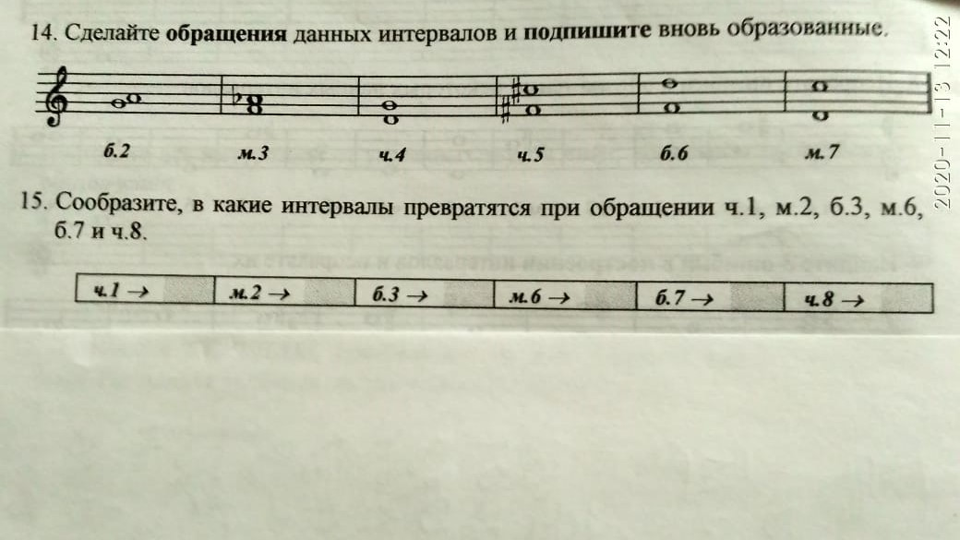
1. Перепишите задание в тетрадь и выполните его.

2. № 302 – петь с дирижированием (не забывайте об этом)
Письменное задание присылать на адрес podgornova.gv@mail.ru

